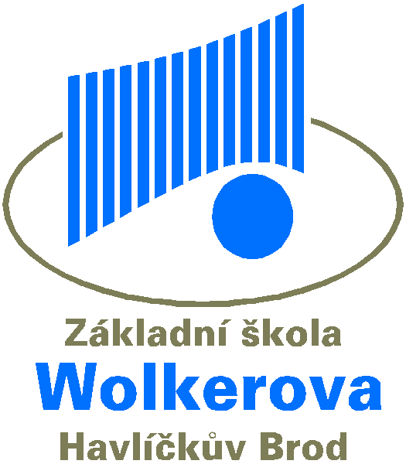
Základní škola a Mateřská škola Havlíčkův Brod, Wolkerova 2941, 580 01 Havlíčkův Brod
tel. 569 431 340, e-mail: sekretariat@zswolkerova.cz , www.zswolkerova.cz
ŽÁDOST O PŘIJETÍ DÍTĚTE K PŘEDŠKOLNÍMU VZDĚLÁVÁNÍ

Žadatel:

Jméno a příjmení___________________________________________

Místo trvalého pobytu

Zaměstnavatel________________________________________________________________________
a) směnující zaměstnanec b) nesměnující zaměstnanec

Adresa pro doručování:____________________________________________________________________

Kontaktní telefon: e-mail:

ŽÁDÁM O PŘIJETÍ DÍTĚTE DO: Mateřské školy Havlíčkův Brod, Husova 2119
K PŘEDŠKOLNÍMU VZDĚLÁVÁNÍ K DATU:
TYP DOCHÁZKY DÍTĚTE DO MŠ: a) celodenní b) polodenní c) omezená

Údaje o dítěti:

Jméno a příjmení_____________________________________________________

Datum narození státní občanství

Místo trvalého pobytu___________________________________________________________________

Sourozenci: Jméno a rok narození

Navštěvuje školu (školku)

- Dávám svůj souhlas mateřské škole k tomu, aby v rámci přijímacího řízení zpracovávala a evidovala osobní údaje a osobní citlivé údaje mého dítěte ve smyslu všech ustanovení zákona č. 110/2019 Sb. o ochraně osobních údajů v platném znění a ve smyslu Evropského nařízení ke GDPR. Svůj souhlas poskytuji pro účely vedení povinné dokumentace školy podle zákona č. 561/2004 Sb. školského zákona v platném znění, pro vedení nezbytné zdravotní dokumentace a psychologických vyšetření.
- Byl jsem poučen o právech podle zákona č. 110/2019 Sb. a podle Evropského nařízení ke GDPR.
- Byl jsem poučen o svých právech ve správním řízení, ve smyslu příslušných ustanovení zákona č. 500/2004 Sb., o správním řízení (správní řád) v platném znění, zejména o možnosti nahlížet do spisu.

- Připojujeme vyjádření lékaře o zdravotním stavu dítěte:

VYJÁDŘENÍ LÉKAŘE O ZDRAVOTNÍM STAVU DÍTĚTE

1. Dítě je zdravé, může být přijato do mateřské školy.

2. Dítě vyžaduje speciální péči v oblasti:
(odpovídající zaškrtněte)
☐ zdravotní
☐ tělesné
☐ smyslové
☐ jiné:

Jiná závažná sdělení o dítěti:

Alergie:

- Připojujeme potvrzení pediatra o řádném očkování dítěte.
POTVRZENÍ PEDIATRA O ŘÁDNÉM OČKOVÁNÍ DÍTĚTE
podle § 50 zákona č. 258/2000 Sb., o ochraně veřejného zdraví
Dítě ☐ JE
☐ NENÍ
řádně očkováno.

Souhlasím s možností účasti dítěte na akcích školy – plavání, škola v přírodě, školní výlety, …další aktivity jiné než tyto uvedené…

V dne

Razítko a podpis lékaře

Se všemi podmínkami přijetí do mateřské školy jsem byl seznámen a souhlasím
Podpis zákonného zástupce:………………………………………………………………....

V Havlíčkově Brodě, dne: ………………… …………………………...............................

Od 27. 4. 2020 kontaktujte pro sdělení přiděleného registračního čísla zástupce ředitele pro předškolní vzdělávání Vladimíru Kreuzovou, telefon č. 721 384 112.

Výsledky zápisu (podle registračních čísel) budou zveřejněny na webových stránkách www.zswolkerova.cz a www.msperknov.cz nejpozději 30. 4. 2020.

